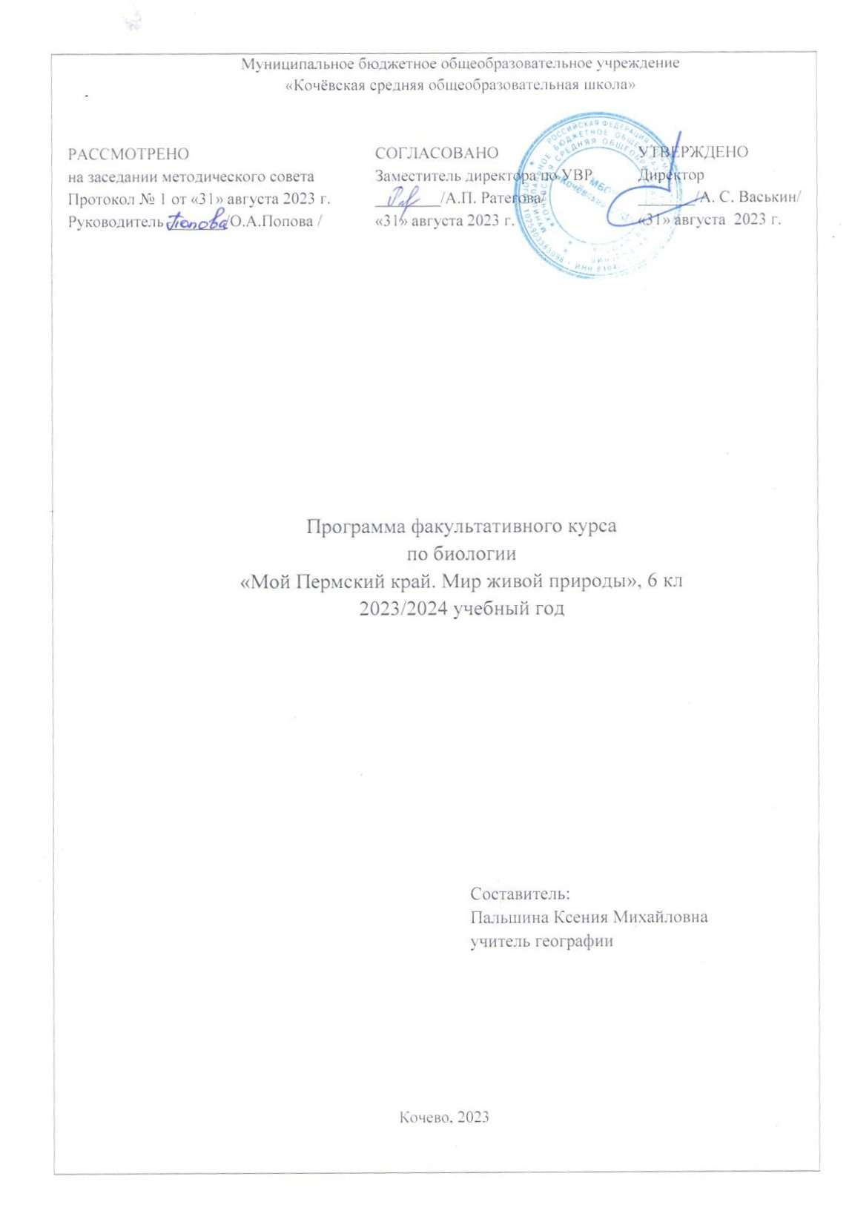

Пояснительная записка
Цель: развитие познавательной активности учащихся в процессе познавательных, эстетических, эмоционально-нравственных и деятельностно - практических отношений с окружающей природой.
При этом решаются следующие задачи:
Образовательные:
• повысить мотивацию у детей к изучению наук о природе;
• расширить и конкретизировать знания о многообразии растений и животных Пермского края;
• обучить умениям и навыкам, связанным с овладением приемами исследования окружающей среды;
• расширить представление о взаимосвязи состояния окружающей среды и жизни человека;
• сформировать умение оценивать свои поступки и их последствия для окружающей среды;
• формировать основы научного мировоззрения, творческого воображения.
Воспитательные:
• воспитать бережное отношение к природе;
• способствовать осознанию значимости и последствий своих действий по отношению к окружающей среде.
• способствовать формированию нравственных качеств: доброты, отзывчивости, умению сопереживать.
Развивающие:
• развивать основные приёмы мыследеятельности (анализ, синтез, обобщение, сравнение, классификация, рефлексия).
• формировать умения и навыков самостоятельной экспериментальной и исследовательской деятельности,
• развить умение проектировать свою деятельность;
• способствовать обогащению навыков общения и умений совместной деятельности
В целом программа внеурочной деятельности позволяет полнее реализовать воспитательный и развивающий потенциал биологических знаний. Является пропедевтикой преподавания биологии на средней ступени основного общего образования.
Общая характеристика программы
Курс «Мой Пермский край. Мир живой природы» адресован учащимся 6 класса.
При изучении данного курса используются следующие дидактические принципы:
• Принцип научности
• Принцип систематичности
• Принцип доступности
• Принцип наглядности
• Принцип активности в обучении
• Принцип связи учебного материала с жизнью
Выбор сезонных или фенологических изменений в природе как модельного объекта для изучения неслучаен: младшие школьники ещё плохо отличают ворону от галки, иву от черемухи; нет четкости в понимании взаимосвязи времени года и изменениями в природе;
На занятиях используются практические методы обучения:
• Обсуждение
• Практические упражнения
• Тренинговые виды деятельности
На занятиях используются принципы обучения психологии школьников:
1. Конкретность и образность – является отражением возрастных особенностей интеллектуального развития ребёнка младшего школьного возраста.
2. Закрепление всего изучаемого материала на практических заданиях.
3. Системность в повторении основных понятий и закономерностей.
4. Ориентированность преподавания на практические цели.
5. Межпредметные связи при изучении окружающего мира.
Перечисленные методы и принципы обучения обеспечивают индивидуальную работу с учащимися, работу в парах, групповую работу – в зависимости от возможностей, интересов и желаний ученика.
ПЛАНИРУЕМЫЕ РЕЗУЛЬТАТЫ ИЗУЧЕНИЯ
Изучение курса дает возможность достичь следующих личностных результатов:
• Знание основных принципов и правил отношения к живой природе;
• Сформированность познавательных интересов и мотивов, направленных на изучение живой природы; интеллектуальных умений (доказывать, строить рассуждения);
• Уважительное отношение к окружающим, умения соблюдать культуру поведения и терпимость при взаимодействии со взрослыми и сверстниками;
• Умение применять полученные знания в практической деятельности;
• Умение эстетически воспринимать объекты природы.
Метапредметными результатами освоения данной программы являются:
• умение работать с разными источниками информации;
• овладение составляющими исследовательской и проектной деятельности, ставить вопросы, наблюдать, делать выводы и заключения, объяснять, доказывать, защищать свои идеи;
• умение организовать свою учебную деятельность: определять цель работы, ставить задачи, планировать определять последовательность действий и прогнозировать результаты работы.
• Осуществлять контроль и коррекцию в случае обнаружения отклонений и отличий при сличении результатов с заданным эталоном.
• способность выбирать целевые и смысловые установки в своих действиях и поступках по отношению к живой природе, здоровью своему и окружающих;
• умение слушать и вступать в диалог, участвовать в коллективном обсуждении проблем; интегрироваться в группу сверстников и строить продуктивное взаимодействие со сверстниками и взрослыми; умение адекватно использовать речевые средства для дискуссии и аргументации своей позиции, сравнивать разные точки зрения, аргументировать свою точку зрения, отстаивать свою позицию.
Предметными результатами освоения являются:
1.В познавательной (интеллектуальной) сфере:
• характеризовать методы биологической науки (наблюдение, эксперимент, измерение) и оценивать их роль в познании живой природы;
• осуществлять элементарные биологические исследования;
• различать на рисунках, таблицах, муляжах представителей основных царств живых организмов (растения, животные, грибы), обитающих в Пермском крае;
• сравнивать биологические объекты, делать выводы на основе сравнения;
• характеризовать особенности строения разных групп живых организмов;
• определять роль в природе различных организмов;
• приводить примеры приспособлений организмов к среде обитания и объяснять их значение;
• объяснять значение живых организмов в жизни и хозяйственной деятельности человека;
• различать съедобные и ядовитые грибы, опасные для человека растения и животных;
• формулировать правила техники безопасности при выполнении лабораторных работ и при проведении экскурсий;
• проводить наблюдения; пользоваться увеличительными приборами;
2. В ценностно-ориентационной сфере:
• знание основных правил поведения в природе;
• анализ и оценка последствий деятельности человека в природе.
3. В сфере трудовой деятельности:
• - знание и соблюдение правил работы в кабинете биологии;
• - соблюдение правил работы с биологическими приборами и инструментами
4. В эстетической сфере:
• Уметь оценивать с эстетической точки зрения объекты живой природы.
В целом программа внеурочной деятельности позволяет полнее реализовать воспитательный и развивающий потенциал биологических знаний.
Основное содержание
Введение 1 час
Введение: как читать и работать с книгой. Виртуальные экскурсии. Проект авторской экскурсии. Правила безопасности при работе в кабинете.
В горах (1 час)
Основные горные районы Прикамья. Вещи, предметы и продукты, необходимые для похода в горы. Высотная поясность. Криволесье. Субальпийские луга. Кустарнички Лишайники. Макромицеты. Что в горах растет. Растения: лиственница, борец северный, ивы, можжевельник, ерник или карликовая березка, горец змеиный, чемерица Лобеля, ветреница пермская, шикша или водяника, морошка. Грибы: масленок бледный, масленок кедровый, коллибия клубненосная. Кто в горах живет. Беспозвоночные животные: насекомые, комар – звонец. Позвоночные животные: заяц –беляк, лесной лемминг, полевки, северные олени, золотистые ржанки, хрустаны, белые куропатки. Сокровища Прикамья. Охраняемый ландшафт «Кваркуш». Заповедник «Вишерский». Золотой корень. Тундряная куропатка. Эндемики.
На болоте. (2 часа)
Правила безопасности при прохождении через болото. Болота верховые и низовые. Переходные болота. Что на болоте растет. Растения: мох сфагнум, багульник, голубика, болотный мирт, вахта трехлистная, клюква, пушица, рогоз, камыши. Кто на болотах живет. Беспозвоночные животные. Комары, пауки, бедность фауны беспозвоночных. Позвоночные животные: кутора, заяц – беляк, ласка, бурый медведь, лось. Глухариный ток, тетеревиный ток. Сокровища Прикамья. Большое Камское болото. Пальчатокоренники. Росянка круглолистная. Журавли.
В сосновом лесу. (2 часа)
Сосняки – светлохвойные леса. Бор. Фитонциды. Что в сосняке растет. Сосняк травяной, сосняк беломошник, бор верещатник Растения: сосна обыкновенная, использование сосны человеком; брусника, золотарник, купена, кошачья лапка, папоротник орляк, вереск обыкновенный. Грибы. Белый гриб сосновый, отличительные признаки и использование человеком. Маслята, сыроежки, колпак кольчатый, рядовки серые, зеленушки. Грибы съедобные и ядовитые. Кто в сосняке живет. Беспозвоночные животные. Насекомые – вредители. Позвоночные животные. Условия обитания в лишайниках. Птицы леса. Сокровища Прикамья. Сон – трава. Можжевельник обыкновенный.
В темнохвойном лесу. (2 часа)
Тайга – крупнейшая природная зона России. Елово – пихтовые и пихтово – еловые леса. Условия обитания в темнохвойном лесу. Что в темнохвойном лесу растет. Растения: ель и пихта, их отличительные особенности, использование человеком. Мох – кукушкин лен, его применение. Кислица обыкновенная, черника, седмичник европейский, майник двулистный, линнея северная. Таежная лиана – княжик сибирский. Грибы: ядовитые (мухоморы, желчный гриб, ложные лисички) и съедобные. Кто в темнохвойном лесу живет. Беспозвоночные. Насекомые вредители и насекомые – санитары. Строение муравейника, образ жизни муравьев. Позвоночные животные: условия среды обитания для млекопитающих, птиц, пресмыкающихся. Сокровища Прикамья: саркосома шаровидная, калипсо луковичная.
В лиственном лесу. (1 час)
Широколиственные и мелколиственные леса. Что в лиственном лесу растет. Растения: липа, береза, клен, сныть, медуница, гусиный лук. Ядовитые растения: вороний глаз, волчье лыко. Многообразие беспозвоночных животных. Фитофаги, сапрофаги – их многообразие и значение в природе. Многообразие позвоночных животных, условия их обитания. Разнообразие гнездящихся птиц лиственного леса. Амфибии и рептилии. Особенности зимовки зверей и птиц. Сокровища Прикамья. Сарашевские дубравы. Охраняемые растения: венерин башмачок настоящий, страусово перо.
Грибы. (1 час)
Грибы съедобные и грибы ядовитые. Грибы трутовики. Использование грибов человеком. Животные – обитатели лиственного леса.
На вырубках. (1 час)
Вырубки – места оставшиеся после рубки леса. Использование древесины человеком. Изменение окружающей среды после вырубки леса. Что на вырубках растет. Растения. Изменение растительности после рубки леса. Разнообразие растительного мира на вырубках. Использование растений человеком. Грибы. Влияние условий окружающей среды на многообразие грибов. Сравнение разных видов опят по внешнему виду. Многообразие животных. Изменение видового состава животных в результате изменения условий среды обитания. Насекомые – вредители. Первопоселенцы на вырубках. Сокровища Прикамья. Обыкновенная гадюка. Серая жаба.
На лугу. (1 час) Особенности лугов. Луга равнинные и горные, пойменные и материковые. Что на лугу растет. Луговое разнотравье. Сенокосные травы, кормовые, лекарственные и декоративные растения. Грибы. Гриб- зонтик, шампиньон. «Ведьмины кольца». Многообразие животных луга. Приспособления животных к обитанию на открытых пространствах луга. Голоса птиц. Сокровища Прикамья. Коростель. Перепел. Погремок. Повелика.
В лесостепи (1 час)
Кунгурская лесостепь. Растения лесостепи. Ковыль перистый, эспарцет песчаный, солнцецвет монетолистный, клубника, тимьян, мордовник, шалфей. Грибы. Многообразие беспозвоночных животных. Стрекот кузнечиков. Отличительные признаки самцов и самок кузнечиков. Многообразие позвоночных животных – результат смешения фаун нескольких природных зон. Сокровища Прикамья. ООПТ «Спасская гора». Адонис весенний. Крангоникс Хлебникова. Степной лунь. Сплюшка.
На реках и озерах (2 часа) Реки, озера, старицы, водохранилища, пруды. Растения рек: рдесты, кубышки, элодея – «водяная чума», стрелолист. Растительный мир озер и заболачивающихся стариц. Многообразие водных беспозвоночных. Комары – звонцы, улитки, ручейники, жуки – плавунцы, клопы – водомерки, стрекозы, поденки, беззубки. Рыбы – самые известные позвоночные – обитатели водоемов. Причины уменьшения численности рыб. Звери и птицы водоемов. Сокровища Прикамья. Таймень. Кулик – сорока.
В городе и селе. (1 час)
Синантропные организмы. Растения населенных пунктов. Влияние условий окружающей среды на растения. Сорняки. Использование растений человеком. Грибы. Дождевики, навозники. Правила сбора грибов в населенных пунктах. Особенности городской среды обитания. Насекомые – вредители. Колорадский жук. Сверчки. Позвоночные животные населенных пунктов. Грызуны, летучие мыши, ласточки, стрижи, скворцы, голуби.
Проект «Моя экскурсия» (2 часа)
Работа над проектом авторской экскурсии. Создание презентации к виртуальной экскурсии.
Тематическое планирование
№ п/п | Тема занятия | Вид занятия
 | Введение | Интерактивная лекция
 | 1. В горах (1 час)
1 | Обитатели гор. Сокровища гор | Беседа
 | 2. На болоте (2 часа)
2 | Особенности болот. | Беседа
3 | Сокровища болот | Практикум
 | 3.В сосновом лесу (2 часа)
4 | Что в сосняке растет | Экскурсия
5 | Кто в сосняке живет | Беседа
 | 4.В темнохвойном лесу (2 часа)
6 | Что в темнохвойном лесу растет | Экскурсия
7 | Кто в темнохвойном лесу живет | Беседа
 | 5.В лиственном лесу (1 час)
8 | Широколиственные и мелколиственные леса | Беседа
 | 6. Грибы (1час)
9 | Особенности Царства грибов
 | 6.На вырубках (1 час)
10 | Изменение окружающей среды после вырубки леса | Виртуальная экскурсия
 | 7.На лугу (1час)
11 | Особенности лугов. Растения и животные луга | Виртуальная экскурсия
 | 8. В лесостепи (1 час)
12 | Обитатели лесостепи. ООПТ «Спасская гора» | Виртуальная экскурсия
 | 9.На реках и озерах (2 часа)
13 | Водоемы Пермского края | Виртуальная экскурсия
14 | Обитатели рек | Беседа
 | 10.В городе и селе (1 час)
15 | Особенности городской среды обитания. Обитатели городской среды | Интерактивная лекция
 | 11.Проект «Моя экскурсия» (2 часа)
16 | Работа над творческим проектом
17 | Защита творческого проекта
Планируемые результаты изучения курса
По окончанию года обучения, обучающиеся должны:
Предметные результаты
Учащиеся должны знать: Многообразие живых организмов, обитающих в Пермском крае; Разнообразие мест обитания живых организмов; Приспособления живых организмов к среде обитания; Народные промыслы и практическое использование растений и животных в жизни человека; Правила поведения в природе
Учащиеся должны уметь:
• - применять методы биологической науки для изучения природных объектов, объяснять их результаты;
• - соблюдать правила работы с лабораторным оборудованием;
• - определять растения по листьям;
• - узнавать следы некоторых животных – обитателей леса;
• - узнавать и использовать некоторые растения и грибы в пищу и в качестве лекарственного сырья;
• - анализировать, классифицировать, имеющуюся информацию, соотносить её со знаниями, полученными при изучении курса;
• - выделять эстетические достоинства объектов живой природы;
• - осознанно соблюдать правила отношения к живой природе;
• - применять знания в бытовых условиях;
• - работать с различными источниками информации, в том числе и системой Интернет.

В результате прохождения курса у обучающихся формируются следующие умения:
Рефлексивные:
• - соотносить объекты познания со своим жизненным опытом;
Логические:
• - сопоставлять, классифицировать разные виды животных и растений;
• - выдвигать гипотезы;
Текстовые:
• - уметь освещать материал логически, последовательно;
• - при изложении материала раскрывать взаимосвязь фактов, их смысл и значение;
Коммуникативные:
• - вести дискуссию;
• - проявлять толерантность.
ЛИТЕРАТУРА:
Для учащихся:
1. Мой Пермский край. Мир живой природы. Учебное пособие для 6-х классов образовательных организаций Пермского края. Под ред. Кассиной Р.А.
Литература для учителя:
1. Аксенова Н.А., Ремизов Г.А., Ромашова А.Т. Фенологические наблюдения в школьных лесничествах. – М.: Агропромиздат, 1985. – 95 с.
2. Верещагина В.А., Колясникова Н.Л. Растения Прикамья. Рабочая тетрадь. – Пермь: «Книжный мир», 2001. – 67 с.
3. Верещагина В.А., Колясникова Н.Л. Растения Прикамья: Учебное пособие. – Пермь: «Книжный мир», 2001. – 176 с.
4. Животные Прикамья: Учебное пособие. – Книга II. – Пермь: «Книжный мир», 2001. – 168 с. 5. Кириленкова В.Н.Природоведение.
5 класс.:метод. Пособие к учебнику А.А.Плешакова, Н.И.Сонина/ В.Н.Кириленкова, В.И.Сивоглазов. – М.: Дрофа, 2009. – 185 с.
6. Красная книга Среднего Урала (Свердловская и Пермская области): Редкие и находящиеся под угрозой исчезновения виды животных и растений/ Под ред. В.Н.Большакова и П.Л.Горчаковского. – Екатеринбург: Изд-во Урал.ун-та, 1996
7. Павленко Н.И. Дидактические материалы по естествознанию (природоведению). – М.: Школьная пресса, 2003. – 144 с.(«Биология в школе. Библиотека журнала»)
8. Пакулова В.М., Иванова Н.В. Введение в естественно –научные предметы. Природа. Неживая и живая. 5 класс. Рабочая тетрадь. – М.: Дрофа, 2013
9. Примерные программы основного общего образования. Биология. Естествознание. – М.: Просвещение, 2010. – 79 с.
10.Суматохин С.В., Кучменко В.С. Биология/ Экология. Животные: Сборник заданий и задач с ответами. Пособие для учащихся основной школы. – М.: Мнемозина, 2000. – 206 с. 11. Энциклопедия «Животные»
12.Энциклопедия «Растения»
Материально – техническое обеспечение:
1. Гербарий растений: «Для начальной школы», «Основные группы растений -1,2,3 части», «Культурные растения», «Дикорастущие растения»
2. Демонстрационный материал по биологии Растения: «Правила поведения в учебном кабинете», «Правила поведения на экскурсии»
3. Коллекция «Голосеменные растения -5 частей»
4. Коллекция муляжей «Плодовые тела шляпочных грибов»
5. Комплект посуды для проведения лабораторных работ
6. Компьютер
7. Микроскопы
8. Мультимедийные обучающие программы: ЦОР – 5 класс (Природоведение), 2 части; ЦОР – 6 класс (Биология), 2 части; ЦОР – 7 класс (Биология), 2 части
9. Набор «Ярусы леса»
10.Ножницы
11.Проектор
12.Ручные лупы
13. Таблицы по биологии «Растения», «Животные»

